Resolución del Pleno del Instituto de Transparencia, Acceso a la Información Pública y Protección de Datos Personales del Estado de México y Municipios, con domicilio en Metepec, Estado de México, a siete de abril de dos mil veintidós.

VISTOS los expedientes electrónicos formados con motivo de los recursos de revisión con números 00145/INFOEM/IP/RR/2022 y 00146/INFOEM/IP/RR/2022, interpuestos por el XXXXXXXXXXXXXXXX en lo sucesivo será el Recurrente, en contra de la respuesta proporcionada por el Ayuntamiento de Tlalnepantla de Baz, en lo subsecuente el Sujeto Obligado, se procede a dictar la presente resolución.

A N T E C E D E N T E S

PRIMERO. De la solicitud de información.
Con fechas trece y veinte de diciembre de dos mil veintiuno el Recurrente presentó a través del Sistema de Acceso a la Información Mexiquense, (SAIMEX), ante el Sujeto Obligado, las solicitudes de acceso a la información pública, registradas bajo los números de expediente 01026/TLALNEPA/IP/2021 y 01042/TLALNEPA/IP/2021 mediante las cuales solicitó lo siguiente:

Número de solicitud de información | Solicitud de información
01026/TLALNEPA/IP/2021 | “DE CONFORMIDAD CON los artículos 4, cuarto y quinto párrafos, 6 segundo párrafo, apartado A de la Constitución Política de Los Estados Unidos Mexicanos, a los artículos; 11, 12, 13 y 70 fracción XV inciso q) de la Ley General de Transparencia y Acceso a la Información Pública, 4, 5, 7, 8, 11, 12 y 92 fracción XIV inciso p) de la Ley de Transparencia y Acceso a la Información Pública del Estado de México y Municipios, a los artículos; 13, 23 fracciones VII y VIII, 25 segundo párrafo, 26, 27 segundo párrafo, 28, 31 último párrafo, 56, 64, 68 y 69 de la Ley Agraria, 6°, 8°, 14, 17, 18, 47, 48, 49, 50, 58, 60, 61, 62 y 63 del Reglamento de la Ley Agraria en Materia de de Certificación de Derechos Ejidales y Titulación de Solares, al punto 4 del orden del día de la Décima Cuarta Sesión Ordinaria del Ayuntamiento de Tlalnepantla de Baz 2019-2021 de fecha 23 de mayo de 2019, a los numerales; 15, 16, 17, 18, 19, 20, 21, 22, 23, 24, 25, 26, 27, 28 y 30 de los Lineamientos Técnicos Operativos del Programa “Seguridad del Patrimonio Familiar” para la Regularización de la Tenencia de la Tierra del Ejido de San Juan Ixhuatepec del Municipio de Tlalnepantla de Baz, México, a las Clausulas PRIMERA, SEGUNDA, TERCERA, CUARTA, QUINTA, SEXTA y DECIMA del Convenio de Concertación celebrado entre el municipio de Tlalnepantla de Baz, Estado de México y el Núcleo Agrario denominado San Juan Ixhuatepec, municipio de Tlalnepantla de Baz, Estado de México el 16 de junio de 2019, al tríptico repartido por personal del Ayuntamiento de Tlalnepantla, en las comunidades beneficiadas por el programa “Seguridad del Patrimonio Familiar” el cual se adjunta a la presente solicitud de información pública, por lo que solicito se me envié vía SAIMEX la siguiente información pública; 1.- EL ACTA O LAS ACTAS DE LAS ASAMBLEAS DE FORMALIDADES ESPECIALES CELEBRADAS POR EL NUCLEO AGRARIO EJIDAL DE SAN JUAN IXHUATEPEC, EN LAS CUALES SE ASIGNARON LOS SOLARES URBANOS A SUS LEGITIMOS PROPIETARIOS (2, 171 BENEFICIARIOS Y LOS CUALES SE ENCUENTRA EN TRAMITE EN EL REGISTRO AGRARIO NACIONAL SU TITULO DE PROPIEDAD), CON LOS RESPECTIVOS ANEXOS QUE DEBEN CONTENER LISTADOS CON NOMBRE, PLANOS RESPECTIVOS CON LOTE MANZANA, ZONA Y CALLE O AVENIDA DE LOS BENEFICIARIOS DEL PROGRAMA “Seguridad del Patrimonio Familiar”. 2.- LA ESCRITURA O LAS ESCRITURAS DE LA FE DE HECHOS DE LAS ASAMBLEAS DE FORMALIDADES ESPECIALES CELEBRADAS POR EL NUCLEO AGRARIO EJIDAL DE SAN JAUN IXHUATEPEC, EN LAS CUALES SE ASIGNARON LOS SOLARES URBANOS A SUS LEGITIMOS PROPIETARIOS (2, 171 BENEFICIARIOS Y LOS CUALES SE ENCUENTRA EN TRAMITE EN EL REGISTRO AGRARIO NACIONAL SU TITULO DE PROPIEDAD), CON LOS RESPECTIVOS ANEXOS QUE DEBEN CONTENER LISTADOS CON NOMBRE, PLANOS RESPECTIVOS CON LOTE MANZANA, ZONA Y CALLE O AVENIDA DE LOS BENEFICIARIOS DEL PROGRAMA “Seguridad del Patrimonio Familiar” ELABORADAS POR EL (O LOS) NOTARIO(S) PUBLICO(S), CONTRATADO(S) PARA TAL EFECTO. 3.- EL ACUSE O LOS ACUSES DE RECIBIDO POR PARTE DEL REGISTRO AGRARIO NACIONAL DEL EXPEDIENTE O LOS EXPEDIENTES INGRESADOS AL REGISTRO AGRARIO NACIONAL Y QUE CONTIENEN LAS ACTAS DE LAS ASAMBLEAS DE FORMALIDADES ESPECIALES CELEBRADAS POR EL NUCLEO AGRARIO EJIDAL DE SAN JAUN IXHUATEPEC, EN LAS CUALES SE ASIGNARON LOS SOLARES URBANOS A SUS LEGITIMOS PROPIETARIOS (2, 171 BENEFICIARIOS Y LOS CUALES SE ENCUENTRA EN TRAMITE EN EL REGISTRO AGRARIO NACIONAL SU TITULO DE PROPIEDAD), CON LOS RESPECTIVOS ANEXOS QUE DEBEN CONTENER LISTADOS CON NOMBRE, PLANOS RESPECTIVOS CON LOTE MANZANA, ZONA Y CALLE O AVENIDA DE LOS BENEFICIARIOS DEL PROGRAMA “Seguridad del Patrimonio Familiar”, ETC. 4.- EL RECIBO O LOS RECIBOS DEL PAGO O LOS PAGOS DE DERECHOS DE LA EXPEDICION DE LOS TITULOS DE PROPIEDAD DE LOS 2, 171 BENEFICIARIOS Y LOS CUALES SE ENCUENTRA EN TRAMITE EN EL REGISTRO AGRARIO NACIONAL POR SU TITULO DE PROPIEDAD DE SOLAR URBANO. 5.- LA RESPUESTA EMITIDA O LAS RESPUESTAS EMITIDAS POR EL REGISTRO AGRARIO NACIONAL DE LA CALIFICACION O CALIFICACIONES DE LAS ACTAS DE LAS ASAMBLEAS DE FORMALIDADES ESPECIALES CELEBRADAS POR EL NUCLEO AGRARIO EJIDAL DE SAN JUAN IXHUATEPEC, EN LAS CUALES SE ASIGNARON LOS SOLARES URBANOS A SUS LEGITIMOS PROPIETARIOS (2, 171 BENEFICIARIOS Y LOS CUALES SE ENCUENTRA EN TRAMITE EN EL REGISTRO AGRARIO NACIONAL SU TITULO DE PROPIEDAD), CON LOS RESPECTIVOS ANEXOS QUE DEBEN CONTENER LISTADOS CON NOMBRE, PLANOS RESPECTIVOS CON LOTE MANZANA, ZONA Y CALLE O AVENIDA DE LOS BENEFICIARIOS DEL PROGRAMA “Seguridad del Patrimonio Familiar”, DE CONFORMIDAD AL NUMERO DE TRAMITE O A LOS NUMEROS DE TRAMITE REALIZADOS PARA TAL EFECTO.” (sic)
01042/TLALNEPA/IP/2021 | “DE CONFORMIDAD CON los artículos 4, cuarto y quinto párrafos, 6 segundo párrafo, apartado A de la Constitución Política de Los Estados Unidos Mexicanos, a los artículos; 11, 12, 13 y 70 fracción XV inciso q) de la Ley General de Transparencia y Acceso a la Información Pública, 4, 5, 7, 8, 11, 12 y 92 fracción XIV inciso p) de la Ley de Transparencia y Acceso a la Información Pública del Estado de México y Municipios, a los artículos; 13, 23 fracciones VII y VIII, 25 segundo párrafo, 26, 27 segundo párrafo, 28, 31 último párrafo, 56, 64, 68 y 69 de la Ley Agraria, 6°, 8°, 14, 17, 18, 47, 48, 49, 50, 58, 60, 61, 62 y 63 del Reglamento de la Ley Agraria en Materia de de Certificación de Derechos Ejidales y Titulación de Solares, al punto 4 del orden del día de la Décima Cuarta Sesión Ordinaria del Ayuntamiento de Tlalnepantla de Baz 2019-2021 de fecha 23 de mayo de 2019, a los numerales; 15, 16, 17, 18, 19, 20, 21, 22, 23, 24, 25, 26, 27, 28 y 30 de los Lineamientos Técnicos Operativos del Programa “Seguridad del Patrimonio Familiar” para la Regularización de la Tenencia de la Tierra del Ejido de San Juan Ixhuatepec del Municipio de Tlalnepantla de Baz, México, a las Clausulas PRIMERA, SEGUNDA, TERCERA, CUARTA, QUINTA, SEXTA y DECIMA del Convenio de Concertación celebrado entre el municipio de Tlalnepantla de Baz, Estado de México y el Núcleo Agrario denominado San Juan Ixhuatepec, municipio de Tlalnepantla de Baz, Estado de México el 16 de junio de 2019, al tríptico repartido por personal del Ayuntamiento de Tlalnepantla, en las comunidades beneficiadas por el programa “Seguridad del Patrimonio Familiar” el cual se adjunta a la presente solicitud de información pública, por lo que solicito se me envié vía SAIMEX la siguiente información pública; 1.- EL ACTA O LAS ACTAS DE LAS ASAMBLEAS DE FORMALIDADES ESPECIALES CELEBRADAS POR EL NUCLEO AGRARIO EJIDAL DE SAN JUAN IXHUATEPEC, EN LAS CUALES SE ASIGNARON LOS SOLARES URBANOS A SUS LEGITIMOS PROPIETARIOS (2, 171 BENEFICIARIOS Y LOS CUALES SE ENCUENTRA EN TRAMITE EN EL REGISTRO AGRARIO NACIONAL SU TITULO DE PROPIEDAD), CON LOS RESPECTIVOS ANEXOS u LISTADOS CON NOMBRE, PLANOS RESPECTIVOS CON LOTE MANZANA, ZONA Y CALLE O AVENIDA DE LOS BENEFICIARIOS DEL PROGRAMA “Seguridad del Patrimonio Familiar”, de conformidad con lo estipulado en el artículo 92 fracción XV inciso q) de la Ley General de Transparencia y Acceso a la Información Pública y 92 fracción XIV inciso p) de la Ley de Transparencia y Acceso a la Información Pública del Estado de México y Municipios. 2.- LA ESCRITURA O LAS ESCRITURAS DE LA FE DE HECHOS DE LAS ASAMBLEAS DE FORMALIDADES ESPECIALES CELEBRADAS POR EL NUCLEO AGRARIO EJIDAL DE SAN JAUN IXHUATEPEC, EN LAS CUALES SE ASIGNARON LOS SOLARES URBANOS A SUS LEGITIMOS PROPIETARIOS (2, 171 BENEFICIARIOS Y LOS CUALES SE ENCUENTRA EN TRAMITE EN EL REGISTRO AGRARIO NACIONAL SU TITULO DE PROPIEDAD), CON LOS RESPECTIVOS ANEXOS QUE DEBEN CONTENER LISTADOS CON NOMBRE, PLANOS RESPECTIVOS CON LOTE MANZANA, ZONA Y CALLE O AVENIDA DE LOS BENEFICIARIOS DEL PROGRAMA “Seguridad del Patrimonio Familiar” ELABORADAS POR EL (O LOS) NOTARIO(S) PUBLICO(S), CONTRATADO(S) PARA TAL EFECTO. 3.- EL ACUSE O LOS ACUSES DE RECIBIDO POR PARTE DEL REGISTRO AGRARIO NACIONAL DEL EXPEDIENTE O LOS EXPEDIENTES INGRESADOS AL REGISTRO AGRARIO NACIONAL Y QUE CONTIENEN LAS ACTAS DE LAS ASAMBLEAS DE FORMALIDADES ESPECIALES CELEBRADAS POR EL NUCLEO AGRARIO EJIDAL DE SAN JUAN IXHUATEPEC, EN LAS CUALES SE ASIGNARON LOS SOLARES URBANOS A SUS LEGITIMOS PROPIETARIOS (2, 171 BENEFICIARIOS Y LOS CUALES SE ENCUENTRA EN TRAMITE EN EL REGISTRO AGRARIO NACIONAL SU TITULO DE PROPIEDAD), CON LOS RESPECTIVOS ANEXOS QUE DEBEN CONTENER LISTADOS CON NOMBRE, PLANOS RESPECTIVOS CON LOTE MANZANA, ZONA Y CALLE O AVENIDA DE LOS BENEFICIARIOS DEL PROGRAMA “Seguridad del Patrimonio Familiar”, ETC. de conformidad con lo estipulado en el artículo 92 fracción XV inciso q) de la Ley General de Transparencia y Acceso a la Información Pública y 92 fracción XIV inciso p) de la Ley de Transparencia y Acceso a la Información Pública del Estado de México y Municipios. 4.- EL RECIBO O LOS RECIBOS DEL PAGO O LOS PAGOS DE DERECHOS HECHOS A FAVOR DEL REGISTRO AGRARIO NACIONAL POR LA EXPEDICION DE LOS TITULOS DE PROPIEDAD DE LOS 2, 171 BENEFICIARIOS Y LOS CUALES SE ENCUENTRA EN TRAMITE EN EL REGISTRO AGRARIO NACIONAL POR SU TITULO DE PROPIEDAD DE SOLAR URBANO. 5.- LA RESPUESTA EMITIDA O LAS RESPUESTAS EMITIDAS POR EL REGISTRO AGRARIO NACIONAL DE LA CALIFICACION O CALIFICACIONES DE LAS ACTAS DE LAS ASAMBLEAS DE FORMALIDADES ESPECIALES CELEBRADAS POR EL NUCLEO AGRARIO EJIDAL DE SAN JUAN IXHUATEPEC, EN LAS CUALES SE ASIGNARON LOS SOLARES URBANOS A SUS LEGITIMOS PROPIETARIOS (2, 171 BENEFICIARIOS Y LOS CUALES SE ENCUENTRA EN TRAMITE EN EL REGISTRO AGRARIO NACIONAL SU TITULO DE PROPIEDAD), CON LOS RESPECTIVOS ANEXOS QUE DEBEN CONTENER LISTADOS CON NOMBRE, PLANOS RESPECTIVOS CON LOTE MANZANA, ZONA Y CALLE O AVENIDA DE LOS BENEFICIARIOS DEL PROGRAMA “Seguridad del Patrimonio Familiar”, DE CONFORMIDAD AL NUMERO DE TRAMITE O A LOS NÚMEROS DE TRAMITE REALIZADOS PARA TAL EFECTO.” (sic)

SEGUNDO. De las respuestas del sujeto obligado
En fecha catorce de enero de dos mil veintidós el sujeto obligado dio contestación a través del SAIMEX a las solicitudes de información, manifestando lo siguiente:

Número de solicitud de información | Respuesta a la solicitud de información
01026/TLALNEPA/IP/2022 | “Se anexa respuesta respectiva” (SIC), adjuntando los archivos electrónicos en PDF, denominados: “RESP_SAIMEX_01026_TESORERO” y “RESP_SAIMEX_01026_D_URBANO”
01042/TLALNEPA/IP/2022 | “Se anexa respuesta respectiva” (SIC), adjuntando los archivos electrónicos en PDF, denominados: “RESP_TESORERIA_SAIMEX_01042” y “RESP_SAIMEX_01042_D_URBANO”

Documentos en formato que serán analizados en la parte considerativa de la presente resolución.

TERCERO. Del recurso de revisión.
Inconforme con las respuestas emitidas por parte del Sujeto Obligado, en fechas quince de enero de dos mil veintidós, el ahora Recurrente interpuso los recursos de revisión, los cuales fueron registrados en el sistema electrónico con los expedientes números 00145/INFOEM/IP/RR/2022 y 00146/INFOEM/IP/RR/2022 aduciendo lo siguiente:

Número de solicitud de información | Número de Recurso de Revisión | Acto impugnado | Razones o motivos de inconformidad
01026/TLALNEPA/IP/2021 | 00146/INFOEM/IP/RR/2022 | “El sujeto obligado no fundamenta, ni motiva la respuesta emitida.” (sic) | “La falta de fundamentación y motivación adecuada en su respuesta es porque; 1.- Al tratar de motivar la inexistencia de la información pública solicitada, los sujetos obligados omiten lo señalado en el artículo 44 fracción II de la Ley General de Transparencia y Acceso a la Información Publica y 19 tercer párrafo de la Ley de Transparencia y Acceso a la Información Pública del Estado de México y Municipios. 2.- Al tratar de justificar la no competencia, en el caso del Tesorero Municipal, omite lo señalado en los numerales 34 y 26 de los Lineamientos Técnicos Operativos del Programa “Seguridad del Patrimonio Familiar” donde el Departamento de Tenencia de la Tierra solicita recursos (a la Tesorería Municipal) para el pago de los derechos de los títulos de propiedad ante el Registro Agrario Nacional, dependencia que debió de haberle entregado, al Departamento de Tenencia de la Tierra, los respectivos recibos que demuestren el pago realizado y a su vez, Tesorería justifique ante el OSFEM la erogación ejercida, por lo que incumple lo señalado en los artículo 19 y 20 de la Ley General de Transparencia y Acceso a la Información Pública y 19 y 20 de la Ley de Transparencia y Acceso a la Información Pública del Estado de México y Municipios. 3.- Al remitirme al Registro Agrario Nacional y/o al Núcleo Agrario Ejidal de San Juna Ixhuatepec para solicitar la información requerida (Oficio DDU/41/2022), la Directora de Desarrollo Urbano, omite la responsabilidad que tiene el Departamento de Tenencia de la Tierra y los demás funcionarios municipales, según los numerales 15, 16, 17, 18, 19, 20, 21, 22, 23, 24, 25, 26, 27, 28 y 30 de los Lineamientos Técnicos Operativos del Programa “Seguridad del Patrimonio Familiar” para la Regularización de la Tenencia de la Tierra del Ejido de San Juan Ixhuatepec del Municipio de Tlalnepantla de Baz, México, a las Clausulas PRIMERA, SEGUNDA, TERCERA, CUARTA, QUINTA, SEXTA y DECIMA del Convenio de Concertación celebrado entre el municipio de Tlalnepantla de Baz, Estado de México y el Núcleo Agrario denominado San Juan Ixhuatepec, municipio de Tlalnepantla de Baz, Estado de México el 16 de junio de 2019, omitiendo también que fueron ejercidos para este programa más de 11 millones de pesos de la Hacienda Pública Municipal y sin haberse entregado título de propiedad alguno” (sic)
01042/TLALNEPA/IP/2021 | 00145/INFOEM/IP/RR/2022 | “El sujeto obligado no fundamenta, ni motiva la respuesta emitida.” (sic) | “La falta de fundamentación y motivación adecuada en su respuesta es porque; 1.- Al tratar de motivar la inexistencia de la información pública solicitada, los sujetos obligados omiten lo señalado en el artículo 44 fracción II de la Ley General de Transparencia y Acceso a la Información Publica y 19 tercer párrafo de la Ley de Transparencia y Acceso a la Información Pública del Estado de México y Municipios. 2.- Al tratar de justificar la no competencia, en el caso del Tesorero Municipal, omite lo señalado en los numerales 34 y 26 de los Lineamientos Técnicos Operativos del Programa “Seguridad del Patrimonio Familiar” donde el Departamento de Tenencia de la Tierra solicita recursos (a la Tesorería Municipal) para el pago de los derechos de los títulos de propiedad ante el Registro Agrario Nacional, dependencia que debió de haberle entregado, al Departamento de Tenencia de la Tierra, los respectivos recibos que demuestren el pago realizado y a su vez, Tesorería justifique ante el OSFEM la erogación ejercida, por lo que incumple lo señalado en los artículo 19 y 20 de la Ley General de Transparencia y Acceso a la Información Pública y 19 y 20 de la Ley de Transparencia y Acceso a la Información Pública del Estado de México y Municipios. 3.- Al remitirme al Registro Agrario Nacional y/o al Núcleo Agrario Ejidal de San Juna Ixhuatepec para solicitar la información requerida (Oficio DDU/41/2022), la Directora de Desarrollo Urbano, omite la responsabilidad que tiene el Departamento de Tenencia de la Tierra y los demás funcionarios municipales, según los numerales 15, 16, 17, 18, 19, 20, 21, 22, 23, 24, 25, 26, 27, 28 y 30 de los Lineamientos Técnicos Operativos del Programa “Seguridad del Patrimonio Familiar” para la Regularización de la Tenencia de la Tierra del Ejido de San Juan Ixhuatepec del Municipio de Tlalnepantla de Baz, México, a las Clausulas PRIMERA, SEGUNDA, TERCERA, CUARTA, QUINTA, SEXTA y DÉCIMA del Convenio de Concertación celebrado entre el municipio de Tlalnepantla de Baz, Estado de México y el Núcleo Agrario denominado San Juan Ixhuatepec, municipio de Tlalnepantla de Baz, Estado de México el 16 de junio de 2019, omitiendo también que fueron ejercidos para este programa mas de 11 millones de pesos de la Hacienda Publica Municipal y sin haberse entregado titulo de propiedad alguno.” (sic)

CUARTO. Del turno de los recursos de revisión.
El medio de impugnación presentado mediante el recurso de revisión número 00145/INFOEM/IP/RR/2022, le fue turnado al Comisionado Presidente José Martínez Vilchis; y el recurso de revisión 00146/INFOEM/IP/RR/2022 fue turnado a la ponencia del Comisionado Luis Gustavo Parra Noriega; mediante el sistema electrónico, en términos del arábigo 185 fracción I de la Ley de Transparencia y Acceso a la información Pública del Estado de México y Municipios, a los cuales recayeron acuerdos de admisión en fechas dos, tres, cuatro y ocho de febrero de dos mil veintidós, determinándose en estos, un plazo de siete días para que las partes manifestaran lo que a su derecho corresponda en términos del numeral ya citado.

En la Tercera Sesión Ordinaria del veintisiete de enero de dos mil veintidós, el Pleno de este Órgano Autónomo determinó la acumulación de los recursos de revisión citados a efecto de que esta Ponencia formulará y presentará el proyecto de resolución correspondiente, de conformidad con lo dispuesto en el artículo 18 del Código de Procedimientos Administrativos del Estado de México, de aplicación supletoria en términos del artículo 195 de la Ley de Transparencia y Acceso a la Información Pública del Estado de México y Municipios, que a la letra señalan:

Código de Procedimientos Administrativos del Estado de México

Artículo 18.- La autoridad administrativa o el Tribunal acordarán la acumulación de los expedientes del procedimiento y proceso administrativo que ante ellos se sigan, de oficio o a petición de parte, cuando las partes o los actos administrativos sean iguales, se trate de actos conexos o resulte conveniente el trámite unificado de los asuntos, para evitar la emisión de resoluciones contradictorias. La misma regla se aplicará, en lo conducente, para la separación de los expedientes.

Ley de Transparencia y Acceso a la Información Pública del Estado de México y Municipios.

Artículo 195. En la tramitación del recurso de revisión se aplicarán supletoriamente las disposiciones contenidas en el Código de Procedimientos Administrativos del Estado de México.”

QUINTO. De la etapa de manifestaciones y/o alegatos.
De las constancias de los expedientes electrónicos del SAIMEX, de los recursos de revisión 00145/INFOEM/IP/RR/2022 y Acumulado, se advierte que el Sujeto Obligado remitió informe justificado el cual se puso a la vista del recurrente a efecto de que manifestara lo que a su derecho conviniese en fecha quince de febrero de dos mil veintidós, asimismo, se hace constar que el particular no realizó manifestación alguna.

SEXTO. Del cierre de instrucción.
Así, una vez transcurrido el término legal, se decretó el cierre de instrucción de los recursos de revisión en fecha veintidós de febrero de dos mil veintidós, en términos del artículo 185 Fracción VI de la Ley de Transparencia y Acceso a la Información Pública del Estado de México y Municipios, iniciando el término legal para dictar resolución definitiva del asunto.

SEPTIMO. Ampliación del término para resolver
Posteriormente, mediante acuerdo de fecha nueve de marzo del año dos mil veintidós, en términos del párrafo tercero del artículo 181, de la Ley de Transparencia y Acceso a la Información Pública del Estado de México y Municipios, se notificó que se amplío el plazo para emitir la resolución que en derecho proceda, hasta por un periodo de quince días hábiles, y,

C O N S I D E R A N D O

PRIMERO. De la competencia.
Este Instituto de Transparencia, Acceso a la Información Pública y Protección de Datos Personales del Estado de México y Municipios, es competente para conocer y resolver el presente recurso de revisión interpuesto por el ahora Recurrente, conforme a lo dispuesto en los artículos 6, apartado A, fracción IV de la Constitución Política de los Estados Unidos Mexicanos; 5, párrafos trigésimo, trigésimo primero y trigésimo segundo, fracciones IV y V, de la Constitución Política del Estado Libre y Soberano de México; artículos 1, 2 fracción II, 13, 29, 36 fracciones I y II, 176, 178, 179, 181 párrafo tercero y 185 de la Ley de Transparencia y Acceso a la Información Pública del Estado de México y Municipios; y 10, 7, 9 fracciones I y XXIV, y 11 del Reglamento Interior del Instituto de Transparencia, Acceso a la Información Pública y Protección de Datos Personales del Estado de México y Municipios.

SEGUNDO. Alcances del recurso de revisión.
Anterior a todo debe destacarse que el recurso de revisión tiene el fin y alcance que señalan los numerales 176, 179, 181 párrafo cuarto, 194 y 195 y demás aplicables de la Ley de Transparencia y Acceso a la Información Pública del Estado de México y Municipios vigente y será analizado conforme a las actuaciones que obren en el expediente electrónico con la finalidad de reparar cualquier posible afectación al derecho de acceso a la información pública y garantizando el principio rector de máxima publicidad.

TERCERO. De las causas de improcedencia.
El estudio de las causas de improcedencia que se hagan valer por las partes o que se advierta de oficio por este Resolutor debe ser objeto de análisis previo al estudio de fondo del asunto, ya que el estudio de los presupuestos procesales sobre el inicio o trámite de un proceso genera eficacia jurídica de las resoluciones, más aún que se trata de una figura procesal adoptada en la ley de la materia la cual impide su estudio y resolución cuando una vez admitido el recurso de revisión se advierta una causa de improcedencia que permita sobreseer el recurso de revisión sin estudiar el fondo del asunto; las circunstancias anteriores que no son incompatibles con el derecho de acceso a la justicia, ya que éste no se coarta por regular causas de improcedencia y sobreseimiento con tales fines.

Así las cosas, del análisis de los expedientes electrónicos no se actualiza ninguna causa de improcedencia de las referidas en el artículo 191 de la Ley de Transparencia y Acceso a la Información Pública del Estado de México y Municipios, ni mucho menos se hizo valer causa de improcedencia alguna por las partes, que resulte dable abordar, encontrándose actualizados todos los presupuestos procesales para atender el fondo del asunto, en los términos del considerando posterior.

Por otro lado una vez que se analizó el expediente referido al rubro, se cae en la cuenta de que no se actualiza ninguna de las casuales de improcedencia a continuación transcritas:

“Artículo 191. El recurso será desechado por improcedente cuando:
    - Sea extemporáneo por haber transcurrido el plazo establecido en la presente Ley, a partir de la respuesta;
    - Se esté tramitando ante el Poder Judicial de la Federación algún recurso o medio de defensa interpuesto por el recurrente;
    - No actualice alguno de los supuestos previstos en la presente Ley;
    - No se haya desahogado la prevención en los términos establecidos en la presente Ley;
    - Se impugne la veracidad de la información proporcionada;
    - Se trate de una consulta, o trámite en específico; y
    - El recurrente amplíe su solicitud en el recurso de revisión, únicamente respecto de los nuevos contenidos.”

Ya que no fueron interpuestos de forma extemporánea, no se acredita que se estén tramitando ante el Poder Judicial Federal, no se impugnó la veracidad de la información proporcionada, no es una consulta, o trámite en específico, ni tampoco se advierte que el recurrente amplíe sus solicitudes en los recursos de revisión, por lo que al no existir causas de improcedencia invocadas por las partes ni advertidas de oficio, este Resolutor se avoca al análisis del fondo del asunto que nos ocupa.

CUARTO. Estudio y resolución del asunto.
Este Órgano Garante considera pertinente analizar si El Sujeto Obligado es la autoridad competente para conocer de dicha solicitud, es decir, si se trata de información que deba generar, administrar o poseer por virtud del ámbito de sus atribuciones y si la misma se trata de información pública; por ello, es pertinente enfatizar lo que debe entenderse por derecho de acceso a la información pública, siendo importante traer a contexto el contenido del artículo 6°, letra A de la Constitución Política de los Estados Unidos Mexicanos, que en su parte conducente señala:

“Artículo 6o. . . .

A. Para el ejercicio del derecho de acceso a la información, la Federación y las entidades federativas, en el ámbito de sus respectivas competencias, se regirán por los siguientes principios y bases:

I. Toda la información en posesión de cualquier autoridad, entidad, órgano y organismo de los Poderes Ejecutivo, Legislativo y Judicial, órganos autónomos, partidos políticos, fideicomisos y fondos públicos, así como de cualquier persona física, moral o sindicato que reciba y ejerza recursos públicos o realice actos de autoridad en el ámbito federal, estatal y municipal, es pública y sólo podrá ser reservada temporalmente por razones de interés público y seguridad nacional, en los términos que fijen las leyes. En la interpretación de este derecho deberá prevalecer el principio de máxima publicidad. Los sujetos obligados deberán documentar todo acto que derive del ejercicio de sus facultades, competencias o funciones, la ley determinará los supuestos específicos bajo los cuales procederá la declaración de inexistencia de la información.

II. La información que se refiere a la vida privada y los datos personales será protegida en los términos y con las excepciones que fijen las leyes.

III. Toda persona, sin necesidad de acreditar interés alguno o justificar su utilización, tendrá acceso gratuito a la información pública, a sus datos personales o a la rectificación de éstos.

IV. Se establecerán mecanismos de acceso a la información y procedimientos de revisión expeditos que se sustanciarán ante los organismos autónomos especializados e imparciales que establece esta Constitución.

V. Los sujetos obligados deberán preservar sus documentos en archivos administrativos actualizados y publicarán, a través de los medios electrónicos disponibles, la información completa y actualizada sobre el ejercicio de los recursos públicos y los indicadores que permitan rendir cuenta del cumplimiento de sus objetivos y de los resultados obtenidos.

VI. Las leyes determinarán la manera en que los sujetos obligados deberán hacer pública la información relativa a los recursos públicos que entreguen a personas físicas o morales.

VII. La inobservancia a las disposiciones en materia de acceso a la información pública será sancionada en los términos que dispongan las leyes.”
(Énfasis añadido)

En el mismo sentido, la Constitución Política del Estado Libre y Soberano de México, en su artículo 5°, párrafos vigésimo, vigésimo primero y vigésimo segundo fracciones I, III y IV, dispone lo siguiente:

“Artículo 5. …
. . .
El derecho a la información será garantizado por el Estado.
La ley establecerá las previsiones que permitan asegurar la protección, el respeto y la difusión de este derecho.
Para garantizar el ejercicio del derecho de transparencia, acceso a la información pública y protección de datos personales, los poderes públicos y los organismos autónomos, transparentarán sus acciones, en términos de las disposiciones aplicables, la información será oportuna, clara, veraz y de fácil acceso.

Este derecho se regirá por los principios y bases siguientes:
I. Toda la información en posesión de cualquier autoridad, entidad, órgano y organismos de los Poderes Ejecutivo, Legislativo y Judicial, órganos autónomos, partidos políticos, fideicomisos y fondos públicos estatales y municipales, así como del gobierno y de la administración pública municipal y sus organismos descentralizados, asimismo de cualquier persona física, jurídica colectiva o sindicato que reciba y ejerza recursos públicos o realice actos de autoridad en el ámbito estatal y municipal, es pública y sólo podrá ser reservada temporalmente por razones previstas en la Constitución Política de los Estados Unidos Mexicanos de interés público y seguridad, en los términos que fijen las leyes. En la interpretación de este derecho deberá prevalecer el principio de máxima publicidad. Los sujetos obligados deberán documentar todo acto que derive del ejercicio de sus facultades, competencias o funciones, la ley determinará los supuestos específicos bajo los cuales procederá la declaración de inexistencia de la información.

III. Toda persona, sin necesidad de acreditar interés alguno o justificar su utilización, tendrá acceso gratuito a la información pública, a sus datos personales o a la rectificación de éstos.
IV. Se establecerán mecanismos de acceso a la información y procedimientos de revisión expeditos que se sustanciarán ante el organismo autónomo especializado e imparcial que establece esta Constitución.”
(Énfasis añadido)

Ya que el planteamiento del problema es de toral importancia, a efecto de determinar la intención o voluntad del recurrente a la luz de la interpretación de la solicitud de información, y que puede generar de forma objetiva y material el sujeto obligado que se relacione con esa intención, respecto del presente asunto se realiza a continuación.

Ahora bien, se procede al análisis del presente recurso, así como al contenido íntegro de las actuaciones que obran en el expediente electrónico, para así estar en posibilidad este Órgano Colegiado de dictar el fallo correspondiente conforme a derecho, tomando en consideración los elementos aportados por las partes y apegándose en todo momento al principio de máxima publicidad consagrado en nuestra Constitución Federal, Local y demás leyes aplicables en la materia, así como en los tratados internacionales en los que el Estado Mexicano sea parte, en concordancia con el artículo 8 de la Ley de Transparencia local, es así que el recurrente solicitó:

00146/INFOEM/IP/RR/2022 | 00145/INFOEM/IP/RR/2022
“DE CONFORMIDAD CON los artículos 4, cuarto y quinto párrafos, 6 segundo párrafo, apartado A de la Constitución Política de Los Estados Unidos Mexicanos, a los artículos; 11, 12, 13 y 70 fracción XV inciso q) de la Ley General de Transparencia y Acceso a la Información Pública, 4, 5, 7, 8, 11, 12 y 92 fracción XIV inciso p) de la Ley de Transparencia y Acceso a la Información Pública del Estado de México y Municipios, a los artículos; 13, 23 fracciones VII y VIII, 25 segundo párrafo, 26, 27 segundo párrafo, 28, 31 último párrafo, 56, 64, 68 y 69 de la Ley Agraria, 6°, 8°, 14, 17, 18, 47, 48, 49, 50, 58, 60, 61, 62 y 63 del Reglamento de la Ley Agraria en Materia de de Certificación de Derechos Ejidales y Titulación de Solares, al punto 4 del orden del día de la Décima Cuarta Sesión Ordinaria del Ayuntamiento de Tlalnepantla de Baz 2019-2021 de fecha 23 de mayo de 2019, a los numerales; 15, 16, 17, 18, 19, 20, 21, 22, 23, 24, 25, 26, 27, 28 y 30 de los Lineamientos Técnicos Operativos del Programa “Seguridad del Patrimonio Familiar” para la Regularización de la Tenencia de la Tierra del Ejido de San Juan Ixhuatepec del Municipio de Tlalnepantla de Baz, México, a las Clausulas PRIMERA, SEGUNDA, TERCERA, CUARTA, QUINTA, SEXTA y DECIMA del Convenio de Concertación celebrado entre el municipio de Tlalnepantla de Baz, Estado de México y el Núcleo Agrario denominado San Juan Ixhuatepec, municipio de Tlalnepantla de Baz, Estado de México el 16 de junio de 2019, al tríptico repartido por personal del Ayuntamiento de Tlalnepantla, en las comunidades beneficiadas por el programa “Seguridad del Patrimonio Familiar” el cual se adjunta a la presente solicitud de información pública, por lo que solicito se me envié vía SAIMEX la siguiente información pública;  1.- EL ACTA O LAS ACTAS DE LAS ASAMBLEAS DE FORMALIDADES ESPECIALES CELEBRADAS POR EL NUCLEO AGRARIO EJIDAL DE SAN JUAN IXHUATEPEC, EN LAS CUALES SE ASIGNARON LOS SOLARES URBANOS A SUS LEGITIMOS PROPIETARIOS (2, 171 BENEFICIARIOS Y LOS CUALES SE ENCUENTRA EN TRAMITE EN EL REGISTRO AGRARIO NACIONAL SU TITULO DE PROPIEDAD), CON LOS RESPECTIVOS ANEXOS QUE DEBEN CONTENER LISTADOS CON NOMBRE, PLANOS RESPECTIVOS CON LOTE MANZANA, ZONA Y CALLE O AVENIDA DE LOS BENEFICIARIOS DEL PROGRAMA “Seguridad del Patrimonio Familiar”.  2.- LA ESCRITURA O LAS ESCRITURAS DE LA FE DE HECHOS DE LAS ASAMBLEAS DE FORMALIDADES ESPECIALES CELEBRADAS POR EL NUCLEO AGRARIO EJIDAL DE SAN JAUN IXHUATEPEC, EN LAS CUALES SE ASIGNARON LOS SOLARES URBANOS A SUS LEGITIMOS PROPIETARIOS (2, 171 BENEFICIARIOS Y LOS CUALES SE ENCUENTRA EN TRAMITE EN EL REGISTRO AGRARIO NACIONAL SU TITULO DE PROPIEDAD), CON LOS RESPECTIVOS ANEXOS QUE DEBEN CONTENER LISTADOS CON NOMBRE, PLANOS RESPECTIVOS CON LOTE MANZANA, ZONA Y CALLE O AVENIDA DE LOS BENEFICIARIOS DEL PROGRAMA “Seguridad del Patrimonio Familiar” ELABORADAS POR EL (O LOS) NOTARIO(S) PUBLICO(S), CONTRATADO(S) PARA TAL EFECTO.  3.- EL ACUSE O LOS ACUSES DE RECIBIDO POR PARTE DEL REGISTRO AGRARIO NACIONAL DEL EXPEDIENTE O LOS EXPEDIENTES INGRESADOS AL REGISTRO AGRARIO NACIONAL Y QUE CONTIENEN LAS ACTAS DE LAS ASAMBLEAS DE FORMALIDADES ESPECIALES CELEBRADAS POR EL NUCLEO AGRARIO EJIDAL DE SAN JAUN IXHUATEPEC, EN LAS CUALES SE ASIGNARON LOS SOLARES URBANOS A SUS LEGITIMOS PROPIETARIOS (2, 171 BENEFICIARIOS Y LOS CUALES SE ENCUENTRA EN TRAMITE EN EL REGISTRO AGRARIO NACIONAL SU TITULO DE PROPIEDAD), CON LOS RESPECTIVOS ANEXOS QUE DEBEN CONTENER LISTADOS CON NOMBRE, PLANOS RESPECTIVOS CON LOTE MANZANA, ZONA Y CALLE O AVENIDA DE LOS BENEFICIARIOS DEL PROGRAMA “Seguridad del Patrimonio Familiar”, ETC.  4.- EL RECIBO O LOS RECIBOS DEL PAGO O LOS PAGOS DE DERECHOS DE LA EXPEDICION DE LOS TITULOS DE PROPIEDAD DE LOS 2, 171 BENEFICIARIOS Y LOS CUALES SE ENCUENTRA EN TRAMITE EN EL REGISTRO AGRARIO NACIONAL POR SU TITULO DE PROPIEDAD DE SOLAR URBANO.  5.- LA RESPUESTA EMITIDA O LAS RESPUESTAS EMITIDAS POR EL REGISTRO AGRARIO NACIONAL DE LA CALIFICACION O CALIFICACIONES DE LAS ACTAS DE LAS ASAMBLEAS DE FORMALIDADES ESPECIALES CELEBRADAS POR EL NUCLEO AGRARIO EJIDAL DE SAN JUAN IXHUATEPEC, EN LAS CUALES SE ASIGNARON LOS SOLARES URBANOS A SUS LEGITIMOS PROPIETARIOS (2, 171 BENEFICIARIOS Y LOS CUALES SE ENCUENTRA EN TRAMITE EN EL REGISTRO AGRARIO NACIONAL SU TITULO DE PROPIEDAD), CON LOS RESPECTIVOS ANEXOS QUE DEBEN CONTENER LISTADOS CON NOMBRE, PLANOS RESPECTIVOS CON LOTE MANZANA, ZONA Y CALLE O AVENIDA DE LOS BENEFICIARIOS DEL PROGRAMA “Seguridad del Patrimonio Familiar”, DE CONFORMIDAD AL NUMERO DE TRAMITE O A LOS NUMEROS DE TRAMITE REALIZADOS PARA TAL EFECTO.” (sic) | “DE CONFORMIDAD CON los artículos 4, cuarto y quinto párrafos, 6 segundo párrafo, apartado A de la Constitución Política de Los Estados Unidos Mexicanos, a los artículos; 11, 12, 13 y 70 fracción XV inciso q) de la Ley General de Transparencia y Acceso a la Información Pública, 4, 5, 7, 8, 11, 12 y 92 fracción XIV inciso p) de la Ley de Transparencia y Acceso a la Información Pública del Estado de México y Municipios, a los artículos; 13, 23 fracciones VII y VIII, 25 segundo párrafo, 26, 27 segundo párrafo, 28, 31 último párrafo, 56, 64, 68 y 69 de la Ley Agraria, 6°, 8°, 14, 17, 18, 47, 48, 49, 50, 58, 60, 61, 62 y 63 del Reglamento de la Ley Agraria en Materia de de Certificación de Derechos Ejidales y Titulación de Solares, al punto 4 del orden del día de la Décima Cuarta Sesión Ordinaria del Ayuntamiento de Tlalnepantla de Baz 2019-2021 de fecha 23 de mayo de 2019, a los numerales; 15, 16, 17, 18, 19, 20, 21, 22, 23, 24, 25, 26, 27, 28 y 30 de los Lineamientos Técnicos Operativos del Programa “Seguridad del Patrimonio Familiar” para la Regularización de la Tenencia de la Tierra del Ejido de San Juan Ixhuatepec del Municipio de Tlalnepantla de Baz, México, a las Clausulas PRIMERA, SEGUNDA, TERCERA, CUARTA, QUINTA, SEXTA y DECIMA del Convenio de Concertación celebrado entre el municipio de Tlalnepantla de Baz, Estado de México y el Núcleo Agrario denominado San Juan Ixhuatepec, municipio de Tlalnepantla de Baz, Estado de México el 16 de junio de 2019, al tríptico repartido por personal del Ayuntamiento de Tlalnepantla, en las comunidades beneficiadas por el programa “Seguridad del Patrimonio Familiar” el cual se adjunta a la presente solicitud de información pública, por lo que solicito se me envié vía SAIMEX la siguiente información pública;  1.- EL ACTA O LAS ACTAS DE LAS ASAMBLEAS DE FORMALIDADES ESPECIALES CELEBRADAS POR EL NUCLEO AGRARIO EJIDAL DE SAN JUAN IXHUATEPEC, EN LAS CUALES SE ASIGNARON LOS SOLARES URBANOS A SUS LEGITIMOS PROPIETARIOS (2, 171 BENEFICIARIOS Y LOS CUALES SE ENCUENTRA EN TRAMITE EN EL REGISTRO AGRARIO NACIONAL SU TITULO DE PROPIEDAD), CON LOS RESPECTIVOS ANEXOS u LISTADOS CON NOMBRE, PLANOS RESPECTIVOS CON LOTE MANZANA, ZONA Y CALLE O AVENIDA DE LOS BENEFICIARIOS DEL PROGRAMA “Seguridad del Patrimonio Familiar”, de conformidad con lo estipulado en el artículo 92 fracción XV inciso q) de la Ley General de Transparencia y Acceso a la Información Pública y 92 fracción XIV inciso p) de la Ley de Transparencia y Acceso a la Información Pública del Estado de México y Municipios.  2.- LA ESCRITURA O LAS ESCRITURAS DE LA FE DE HECHOS DE LAS ASAMBLEAS DE FORMALIDADES ESPECIALES CELEBRADAS POR EL NUCLEO AGRARIO EJIDAL DE SAN JAUN IXHUATEPEC, EN LAS CUALES SE ASIGNARON LOS SOLARES URBANOS A SUS LEGITIMOS PROPIETARIOS (2, 171 BENEFICIARIOS Y LOS CUALES SE ENCUENTRA EN TRAMITE EN EL REGISTRO AGRARIO NACIONAL SU TITULO DE PROPIEDAD), CON LOS RESPECTIVOS ANEXOS QUE DEBEN CONTENER LISTADOS CON NOMBRE, PLANOS RESPECTIVOS CON LOTE MANZANA, ZONA Y CALLE O AVENIDA DE LOS BENEFICIARIOS DEL PROGRAMA “Seguridad del Patrimonio Familiar” ELABORADAS POR EL (O LOS) NOTARIO(S) PUBLICO(S), CONTRATADO(S) PARA TAL EFECTO.  3.- EL ACUSE O LOS ACUSES DE RECIBIDO POR PARTE DEL REGISTRO AGRARIO NACIONAL DEL EXPEDIENTE O LOS EXPEDIENTES INGRESADOS AL REGISTRO AGRARIO NACIONAL Y QUE CONTIENEN LAS ACTAS DE LAS ASAMBLEAS DE FORMALIDADES ESPECIALES CELEBRADAS POR EL NUCLEO AGRARIO EJIDAL DE SAN JUAN IXHUATEPEC, EN LAS CUALES SE ASIGNARON LOS SOLARES URBANOS A SUS LEGITIMOS PROPIETARIOS (2, 171 BENEFICIARIOS Y LOS CUALES SE ENCUENTRA EN TRAMITE EN EL REGISTRO AGRARIO NACIONAL SU TITULO DE PROPIEDAD), CON LOS RESPECTIVOS ANEXOS QUE DEBEN CONTENER LISTADOS CON NOMBRE, PLANOS RESPECTIVOS CON LOTE MANZANA, ZONA Y CALLE O AVENIDA DE LOS BENEFICIARIOS DEL PROGRAMA “Seguridad del Patrimonio Familiar”, ETC. de conformidad con lo estipulado en el artículo 92 fracción XV inciso q) de la Ley General de Transparencia y Acceso a la Información Pública y 92 fracción XIV inciso p) de la Ley de Transparencia y Acceso a la Información Pública del Estado de México y Municipios.  4.- EL RECIBO O LOS RECIBOS DEL PAGO O LOS PAGOS DE DERECHOS HECHOS A FAVOR DEL REGISTRO AGRARIO NACIONAL POR LA EXPEDICION DE LOS TITULOS DE PROPIEDAD DE LOS 2, 171 BENEFICIARIOS Y LOS CUALES SE ENCUENTRA EN TRAMITE EN EL REGISTRO AGRARIO NACIONAL POR SU TITULO DE PROPIEDAD DE SOLAR URBANO.  5.- LA RESPUESTA EMITIDA O LAS RESPUESTAS EMITIDAS POR EL REGISTRO AGRARIO NACIONAL DE LA CALIFICACION O CALIFICACIONES DE LAS ACTAS DE LAS ASAMBLEAS DE FORMALIDADES ESPECIALES CELEBRADAS POR EL NUCLEO AGRARIO EJIDAL DE SAN JUAN IXHUATEPEC, EN LAS CUALES SE ASIGNARON LOS SOLARES URBANOS A SUS LEGITIMOS PROPIETARIOS (2, 171 BENEFICIARIOS Y LOS CUALES SE ENCUENTRA EN TRAMITE EN EL REGISTRO AGRARIO NACIONAL SU TITULO DE PROPIEDAD), CON LOS RESPECTIVOS ANEXOS QUE DEBEN CONTENER LISTADOS CON NOMBRE, PLANOS RESPECTIVOS CON LOTE MANZANA, ZONA Y CALLE O AVENIDA DE LOS BENEFICIARIOS DEL PROGRAMA “Seguridad del Patrimonio Familiar”, DE CONFORMIDAD AL NUMERO DE TRAMITE O A LOS NÚMEROS DE TRAMITE REALIZADOS PARA TAL EFECTO.” (sic)

Para lo cual el sujeto obligado informó mediante oficio número DDU/41/2022, de fecha 11 de enero de 2022, signado por la Arquitecta Erika Rosaura López Juárez, en su carácter de Directora de Desarrollo Urbano del municipio de Tlalnepantla de Baz, lo siguiente:

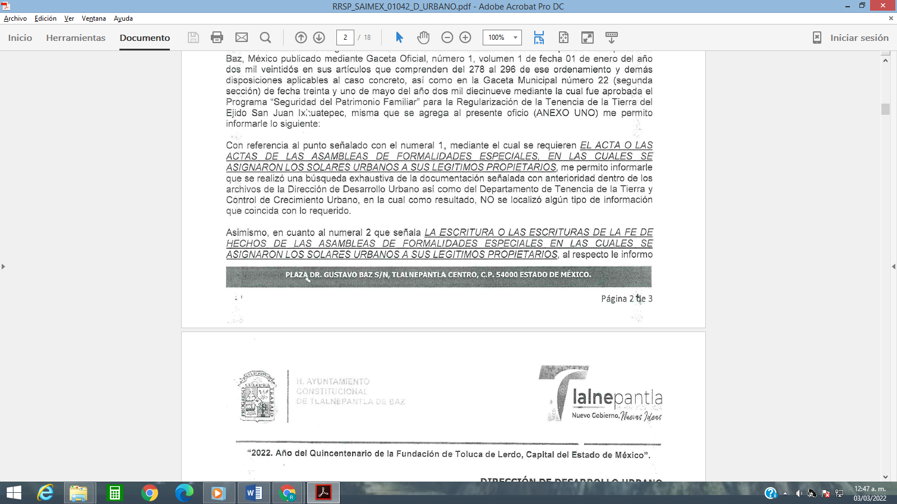

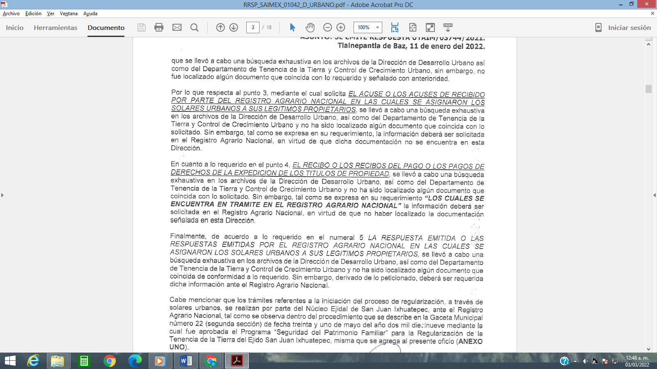

Por su parte el Lic. Claudio David Ogawa Hernández Jefe de Departamento de Tenencia de la Tierra y Control del Crecimiento Humano, informó lo siguiente:
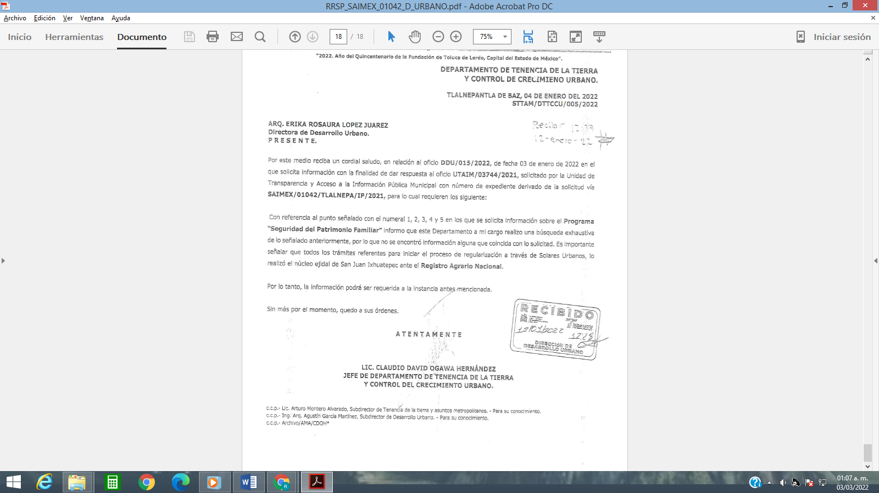

Como podemos observar el sujeto obligado refirió que después de una búsqueda razonable y exhaustiva en los archivos del sujeto habilitado, al respecto, al tratarse el requerimiento de información originario de documentación que, por las razones aducidas, a la fecha no ha sido generada, administrada o poseída, nos encontramos ante la figura de hechos negativos de los cuales es improcedente su demostración, tal y como se desprende de lo razonado en la Tesis Aislada (común): 267287, Semanario Judicial de la Federación, Sexta Época, Volumen LII, Tercera Parte, p. 101; de rubro y textos siguientes:

“HECHOS NEGATIVOS, NO SON SUSCEPTIBLES DE DEMOSTRACION. Tratándose de un hecho negativo, el Juez no tiene por que invocar prueba alguna de la que se desprenda, ya que es bien sabido que esta clase de hechos no son susceptibles de demostración.”

En ese mismo contexto, el artículo 12 de la Ley de Transparencias y Acceso a la Información Pública del Estado de México y Municipios, establece que los sujetos obligados proporcionarán la información pública que se les requiera y esta obre en sus archivos, mismo precepto que a continuación se transcribe:

“Artículo 12. Quienes generen, recopilen, administren, manejen, procesen, archiven o conserven información pública serán responsables de la misma en los términos de las disposiciones jurídicas aplicables.

Los sujetos obligados sólo proporcionarán la información pública que se les requiera y que obre en sus archivos y en el estado en que ésta se encuentre. La obligación de proporcionar información no comprende el procesamiento de la misma, ni el presentarla conforme al interés del solicitante; no estarán obligados a generarla, resumirla, efectuar cálculos o practicar investigaciones.”

Por todo lo anterior, conviene subrayar que, las funciones de este Órgano Garante se encuentra puntualizadas en el artículo 36, de la Ley de la Materia, y de la lectura de las mismas no se encuentra alguna que faculte a este Órgano Garante para pronunciarse acerca de la veracidad de la información remitida por los Sujetos Obligados, es decir, esta Autoridad Garante del acceso a la información pública no cuenta con las atribuciones para determinar si las documentales públicas puestas a disposición por los sujetos obligados son auténticas o falsas, sino de garantizar que los sujetos obligados cumplan con sus obligaciones de transparencia y hagan entrega de la información que se les solicita.

Sirve de sustento a lo anterior, el criterio 31/10 emitido por el entonces Instituto Federal de Acceso a la Información y Protección de Datos, ahora Instituto Nacional de Acceso a la Información y Protección de Datos, que enuncia lo siguiente:

El Instituto Federal de Acceso a la Información y Protección de Datos no cuenta con facultades para pronunciarse respecto de la veracidad de los documentos proporcionados por los sujetos obligados. El Instituto Federal de Acceso a la Información y Protección de Datos es un órgano de la Administración Pública Federal con autonomía operativa, presupuestaria y de decisión, encargado de promover y difundir el ejercicio del derecho de acceso a la información; resolver sobre la negativa de las solicitudes de acceso a la información; y proteger los datos personales en poder de las dependencias y entidades. Sin embargo, no está facultado para pronunciarse sobre la veracidad de la información proporcionada por las autoridades en respuesta a las solicitudes de información que les presentan los particulares, en virtud de que en los artículos 49 y 50 de la Ley Federal de Transparencia y Acceso a la Información Pública Gubernamental no se prevé una causal que permita al Instituto Federal de Acceso a la Información y Protección de Datos conocer, vía recurso revisión, al respecto. Expedientes: 2440/07 Comisión Federal de Electricidad - Alonso Lujambio Irazábal 0113/09 Instituto de Seguridad y Servicios Sociales de los Trabajadores del Estado – Alonso Lujambio Irazábal 1624/09 Instituto Nacional para la Educación de los Adultos - María Marván Laborde 2395/09 Secretaría de Economía - María Marván Laborde 0837/10 Administración Portuaria Integral de Veracruz, S.A. de C.V. – María Marván Laborde
Criterio 31/10

En tal sentido es que se considera que las respuestas dan atención a las solicitudes de información01026/TLALNEPA/IP/2021 y 01042/TLALNEPA/IP/2021.

Cabe destacar que el sujeto obligado no es el encargado de administrar la información solicitada, pues como lo refiere le corresponde al Registro Agrario Nacional (RAN), de acuerdo a la Gaceta, tal como se observa en el procedimiento establecido en la Gaceta Municipal número 22, de fecha 31 der mayo de 2019, como se aprecia a continuación:



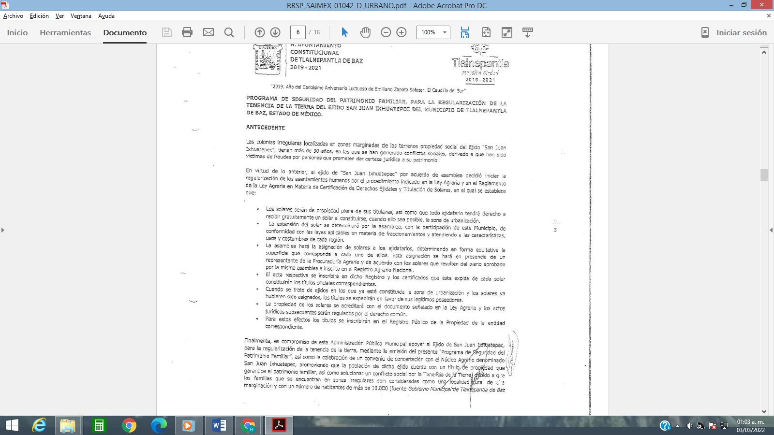

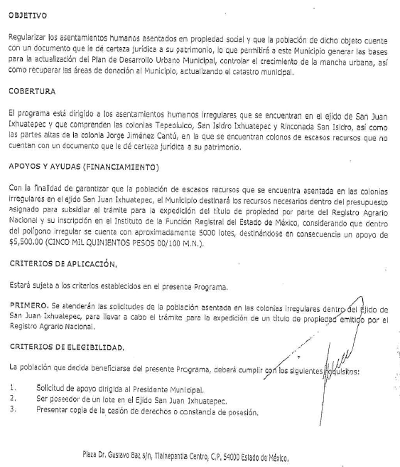

Como podemos apreciar, en la contestación primigenia el sujeto obligado refirió a la autoridad que podía generar la información solicitada, y que después de una búsqueda exhaustiva y razonable en las oficinas del Departamento de Tenencia de la Tierra y Control del Crecimiento Humano, no se localizó la información.

Sin embargo del texto de la Gaceta en comento se aprecia que el Municipio erogó recursos necesarios dentro del presupuesto asignado para subsidiar el trámite para la expedición del título de propiedad por parte del Registro Agrario Nacional, considerándose que dentro del polígono irregular se cuenta con aproximadamente 5000 lotes, destinándose en consecuencia un apoyo de $5,500 (CINCO MIL QUINIENTOS PESOS 00/100 MN), es decir, se creó un padrón o listado de los ciudadanos que recibieron dicha cantidad erogada por el municipio, y que independientemente que se registrara en el Registro Agrario Nacional, la erogación del municipio ocurrió de acuerdo a la Gaceta en estudio, sin embargo, después de una nueva búsqueda en los archivos de la Tesorería y de la Dirección de Desarrollo Urbano, no se localice dicha información deberá emitirse acuerdo de inexistencia de conformidad con los artículos 169 y 170 de la Ley de Transparencia Local vigente.

Así, en mérito de lo expuesto en líneas anteriores resultan fundadas las razones o motivos de inconformidad que arguye el Recurrente, en términso del Considerando Cuarto de la presente resolución, por ello con fundamento en el artículo 186, fracción III, de la Ley de Transparencia y Acceso a la Información Pública del Estado de México y Municipios, se MODIFICAN las respuestas a las solicitudes de información pública números: 01026/TLALNEPA/IP/2021 y 01042/TLALNEPA/IP/2021; que ha sido materia del presente fallo, por lo antes expuesto y fundado es de resolverse y;

SE RESUELVE

PRIMERO. Se MODIFICAN las respuestas entregadas por el Sujeto Obligado a las solicitudes de información números 01026/TLALNEPA/IP/2021 y 01042/TLALNEPA/IP/2021, al resultar fundadas las razones o motivos de inconformidad que manifestó la recurrente, en términos del Considerando CUARTO de la presente resolución.

SEGUNDO. Se ordena al Sujeto Obligado, haga entrega a la recurrente en términos del Considerando Cuarto de la presente resolución, a través del Sistema de Acceso a la Información Mexiquense (SAIMEX), en versión pública de ser procedente, de lo siguiente:

- Documento donde conste el padrón o listado de los ciudadanos que recibieron la cantidad descrita en la Gaceta Municipal número 22, de fecha 31 de mayo de 2019, erogada por el Ayuntamiento de Tlalnepantla de Baz.

Para el caso de la clasificación de la información, se deberá emitir el Acuerdo del Comité de Transparencia en términos de los artículos 49, fracción VIII, 122 y 132 fracciones II y III de la Ley de Transparencia y Acceso a la Información Pública del Estado de México y Municipios, en el que funde y motive las razones sobre los datos que se supriman o eliminen dentro del soporte documental respectivo objeto de las versiones públicas que se formulen y se ponga a disposición de la recurrente.

En caso de no localizar la información referida en el punto uno (1), previa búsqueda razonable y exhaustiva, el sujeto obligado deberá emitir acuerdo de inexistencia en términos de los artículos 169 y 170 de la Ley de Transparencia y Acceso a la Información Pública del Estado de México y Municipios.

TERCERO. Notifíquese al Titular de la Unidad de Transparencia del Sujeto Obligado la presente resolución, para que conforme al artículo 186 último párrafo y 189 segundo párrafo de la Ley de Transparencia y Acceso a la Información Pública del Estado de México y Municipios, dé cumplimiento a lo ordenado dentro del plazo de diez días hábiles, debiendo informar a este Instituto en un plazo de tres días hábiles siguientes sobre el cumplimiento dado a la presente.

CUARTO. De conformidad con el artículo 198 de la Ley de Transparencia y Acceso a la Información Pública del Estado de México y Municipios, de considerarlo procedente, el Sujeto Obligado de manera fundada y motivada, podrá solicitar una ampliación de plazo para el cumplimiento de la presente resolución.

QUINTO. Notifíquese a la Recurrente la presente resolución a través del Sistema de Acceso a la Información Mexiquense (SAIMEX), y hágase de su conocimiento que en caso de considerar que la presente resolución le causa algún perjuicio, podrá interponer el juicio de amparo, en los términos de las leyes aplicables de acuerdo con lo estipulado en el artículo 196 de la Ley de Transparencia y Acceso a la Información Pública del Estado de México y Municipios.

ASÍ LO RESUELVE, POR UNANIMIDAD DE VOTOS EL PLENO DEL INSTITUTO DE TRANSPARENCIA, ACCESO A LA INFORMACIÓN PÚBLICA Y PROTECCIÓN DE DATOS PERSONALES DEL ESTADO DE MÉXICO Y MUNICIPIOS, CONFORMADO POR LOS COMISIONADOS JOSÉ MARTÍNEZ VILCHIS, MARÍA DEL ROSARIO MEJÍA AYALA, SHARON CRISTINA MORALES MARTÍNEZ, LUIS GUSTAVO PARRA NORIEGA Y GUADALUPE RAMÍREZ PEÑA, EN LA DÉCIMA TERCERA SESIÓN ORDINARIA CELEBRADA EL SIETE DE ABRIL DE DOS MIL VEINTIDÓS, ANTE EL ANTE EL SECRETARIO TÉCNICO DEL PLENO, ALEXIS TAPIA RAMÍREZ. --------------------------------------------------------------------------------------
-------------------------------------------------------------------------------------------------------------------------------------------------------------------------------------------------------------------------------------------------------------------------------------------------------------------------------------------------------------------------------------------------------------------------------------------------------------------------------------------------------------------------------------------------------------------------------------JMV/CCR/ROA

IMPROCEDENCIA Y SOBRESEIMIENTO EN EL JUICIO DE AMPARO. LAS CAUSAS PREVISTAS EN LOS ARTÍCULOS 73 Y 74 DE LA LEY DE LA MATERIA, RESPECTIVAMENTE, NO SON INCOMPATIBLES CON EL ARTÍCULO 25.1 DE LA CONVENCIÓN AMERICANA SOBRE DERECHOS HUMANOS. Del examen de compatibilidad de los artículos 73 y 74 de la Ley de Amparo con el artículo 25.1 de la Convención Americana sobre Derechos Humanos no se advierte que el derecho interno desatienda los estándares que pretenden proteger los derechos humanos en dicho tratado, por regular causas de improcedencia y sobreseimiento que impiden abordar el estudio de fondo del asunto en el juicio de amparo, en virtud de que el propósito de condicionar el acceso a los tribunales para evitar un sobrecargo de casos sin mérito, es en sí legítimo, por lo que esa compatibilidad, en cuanto a los requisitos para la admisibilidad de los recursos dependerá, en principio, de los siguientes criterios: no pueden ser irracionales ni de tal naturaleza que despojen al derecho de su esencia, ni discriminatorios y, en el caso, la razonabilidad de esas causas se justifica por la viabilidad de que una eventual sentencia concesoria tenga un ámbito de protección concreto y no entre en conflicto con el orden jurídico, no son de tal naturaleza que despojen al derecho de su esencia ni tampoco son discriminatorias, pues no existe alguna condicionante para su aplicabilidad, en función de cuestiones personales o particulares del quejoso. Por tanto, las indicadas causas de improcedencia y sobreseimiento no son incompatibles con el citado precepto 25.1, pues no impiden decidir sencilla, rápida y efectivamente sobre los derechos fundamentales reclamados como violados dentro del juicio de garantías.

